Aplanétisme et relation d’Abbe
La plus part des système optiques ne sont pas rigoureusement aplanétiques.
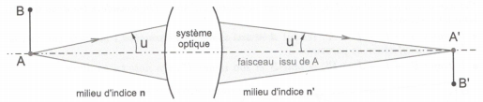
Ernst Abbe (1840-1905) établi une relation conditionnant l’aplanétisme entre un objet AB et son image A’B’. Cette relation porte son nom :
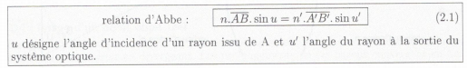
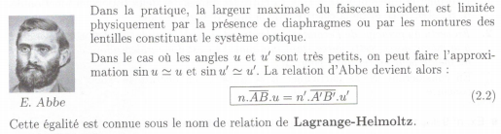

Grandissement
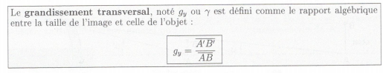
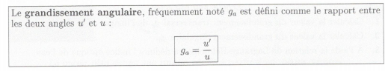
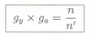
La relation de Lagrange-Helmoltz permet d’écrire :

